1. 登录后进入广告管理—广告投放菜单

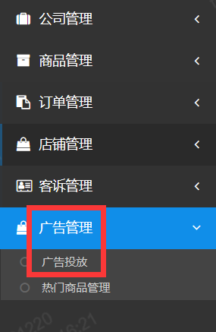

1. 点击广告位申请按钮

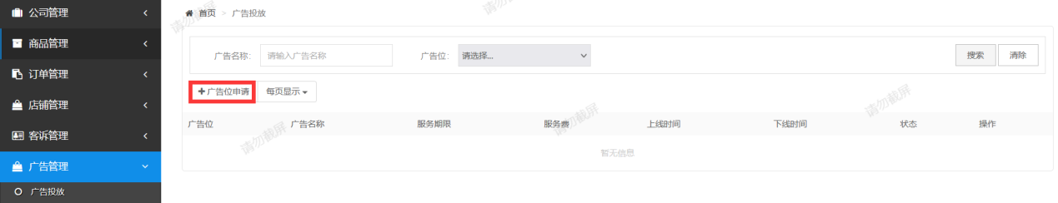

1. 选择需要申请的广告类型（首页广告、商城广告、合作品牌广告）

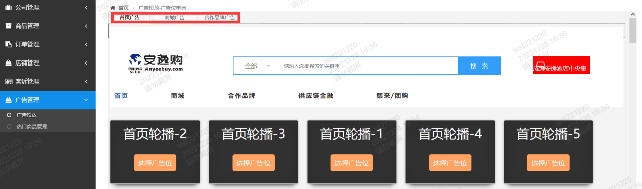

1. 选择对应的广告位申请投放广告

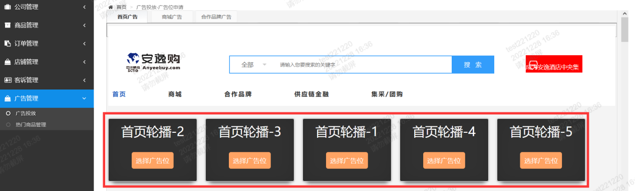

1. 点击进入广告位申请后首先看到广告收费标准和已申请的广告排序

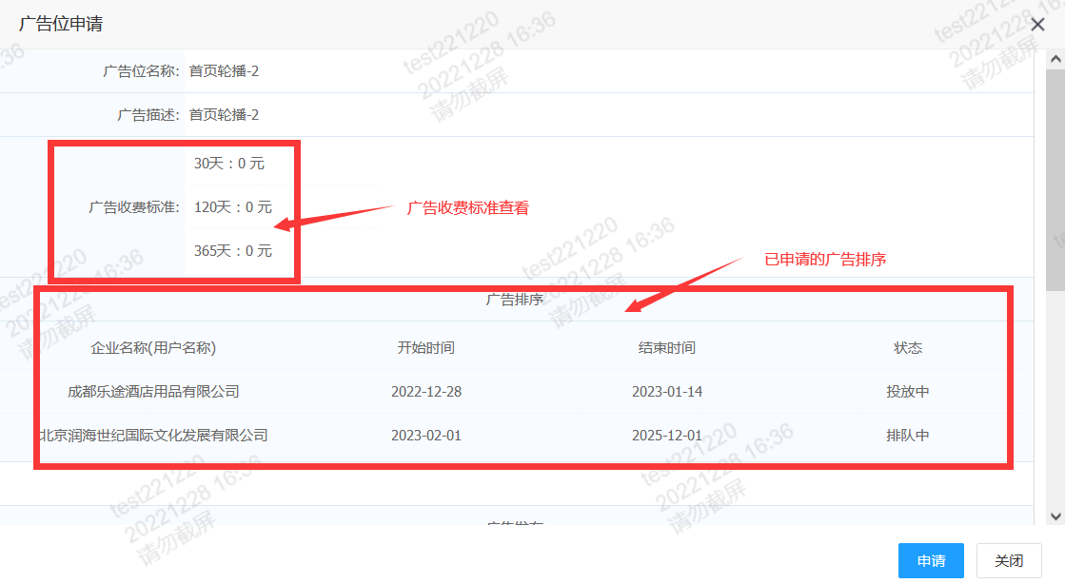

1. 根据提示录对应的广告信息后点击申请即可（注意图片需要按提示的尺寸进行上传）

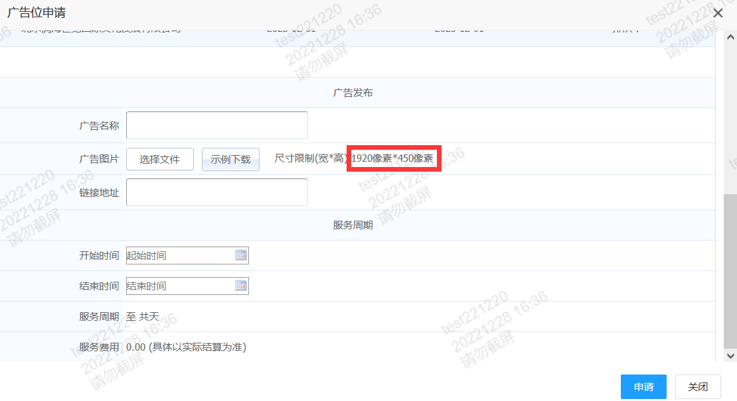

1. 待平台审核后广告将展示在对应的位置

